Universidade de São Paulo
Instituto de Ciências Matemáticas e Computação



Laboratório de Bases de Dados – SCC0241
Prof. Cristina Dutra de Aguiar Ciferri

Projeto Final

Sistema ConAc – Conferência Acadêmica

Autores:
Anderson Caio Santos Silva 7972630
Rodrigo Rusa 7986970

São Carlos, 27 de Novembro 2014
Inicialmente apresentamos a tela principal da aplicação:
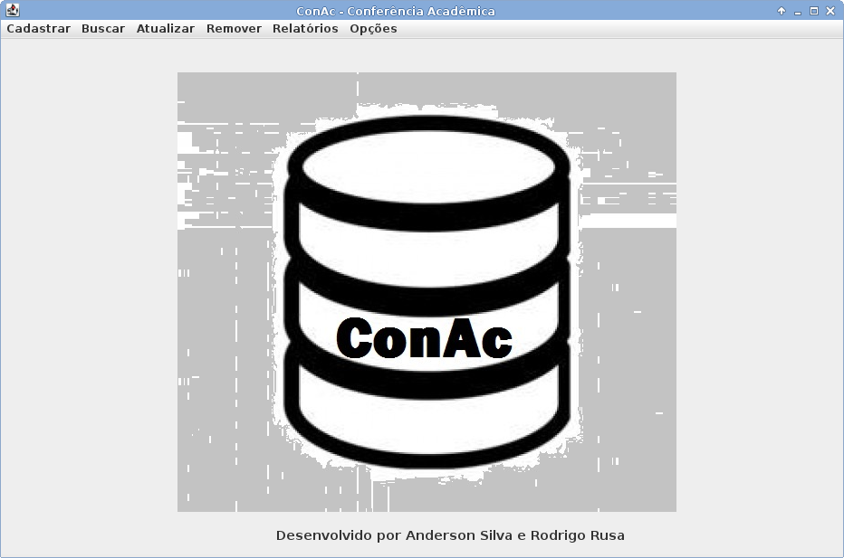
Para cadastrar dados, selecione a opção “Cadastrar” na tela principal. Por exemplo, para cadastrar uma “Edição” de um evento:
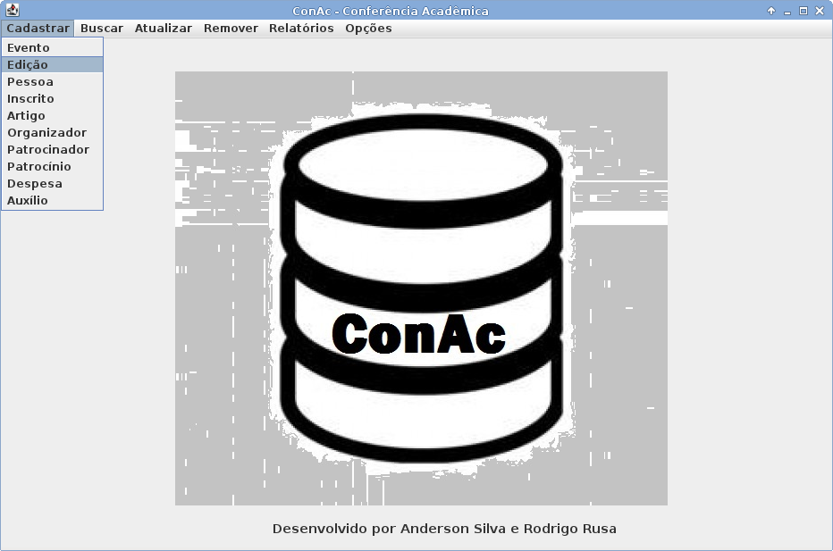
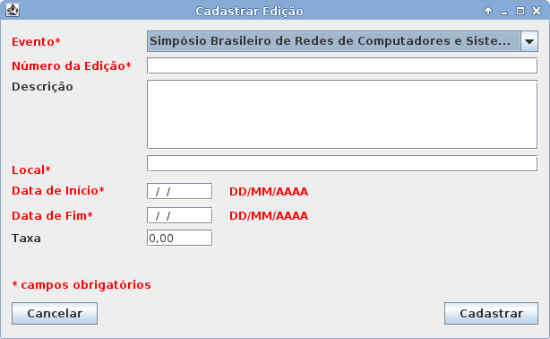
Em seguida, abrirá a seguinte janela para preenchimento dos dados:

Após selecionar o evento ao qual a edição pertence e preencher as informações, clique no botão “Cadastrar”. Caso algo esteja errado, uma mensagem de erro será exibida, caso contrário a seguinte tela de sucesso será apresentada:
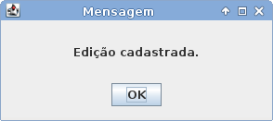

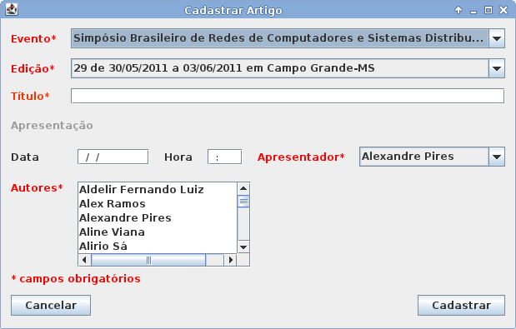
De forma análoga, se desejar cadastrar um artigo selecione “Cadastrar” no menu principal e então “Artigo”. A seguinte janela deverá ser apresentada:
Neste cadastro é possível selecionar o Evento e Edição e Apresentador, que são únicos para o artigo em questão. Além disso é apresentado uma lista de possíveis autores, onde o usuário pode selecionar diversos autores para o artigo que está sendo inserido.

Para cadastrar as informações referentes a outras entidades, o processo é semelhante e intuitivo.

Vejamos como realizar buscar. Selecione “Buscar” no menu principal, e então a entidade que deseja pesquisar por dados. Por exemplo, selecione “Pessoa”. A seguinte janela será aberta:
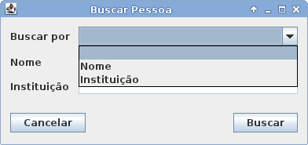

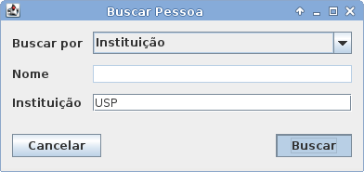
Em seguida escolha o filtro que deseja utilizar na pesquisa, por exemplo “Instituição”. Digite parte do nome da instituição e clique em “Buscar”:

Uma nova janela com os resultados será aberta:
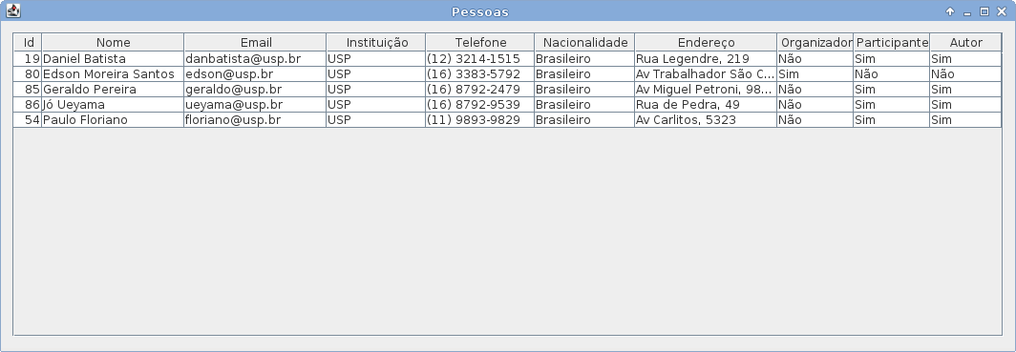
Consideremos agora uma pesquisa sobre Artigos. Selecione “Buscar” e depois “Artigos”. Escolha o filtro e clique no botão “Buscar”:
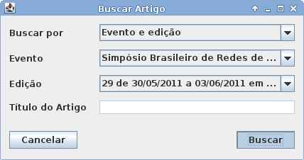

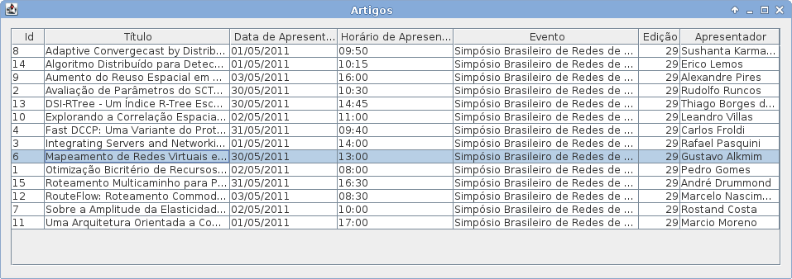
Uma janela contendo os resultados será aberta:

Se desejar saber quem são os autores do artigo, clique no respectivo artigo e será apresentado uma janela com a todos os autores:
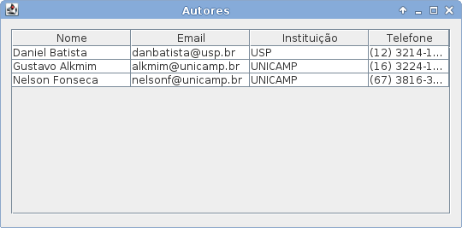

O procedimento de pesquisas é semelhante para as outras entidades. Seguindo o processo para “Edição”, temos um possível resultado:
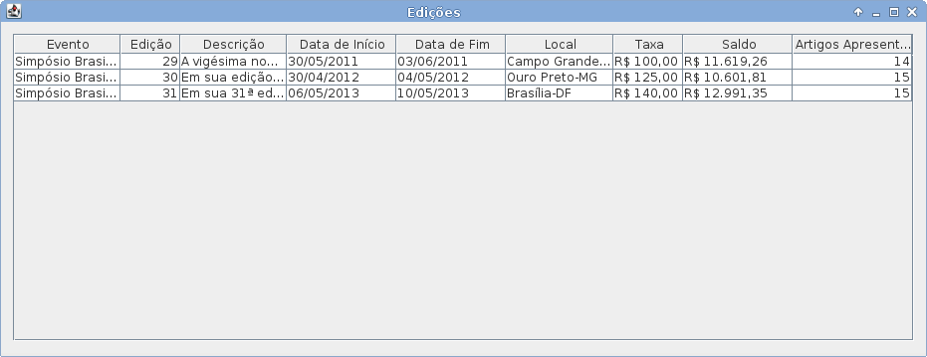

Para atualizações dos dados, escolha a opção “Atualizar” no menu principal e então a entidade desejada. Por exemplo “Pessoa”:
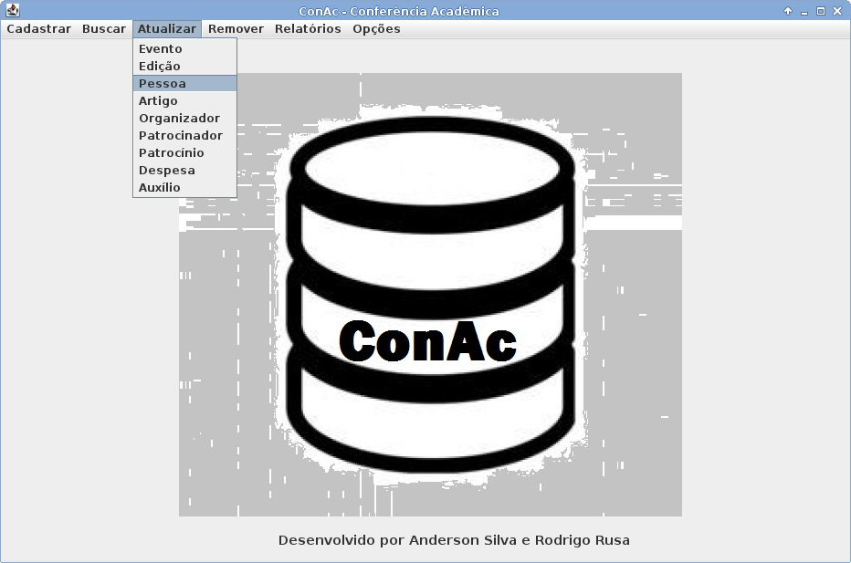
Em seguida, será aberta a janela de buscas, que funciona como explicado anteriormente. Na janela de resultado da busca pela Pessoa em que se deseja alterar, clique na pessoa. Por exemplo:
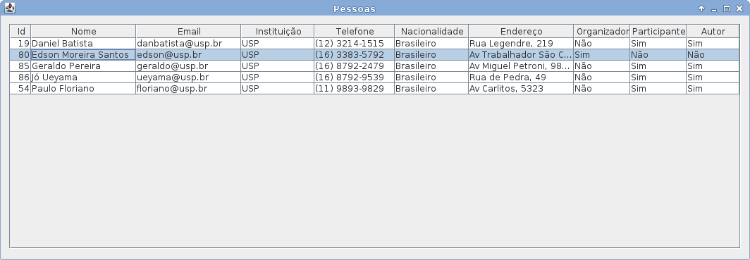
Uma nova janela para preenchimento dos novos dados será apresentada:
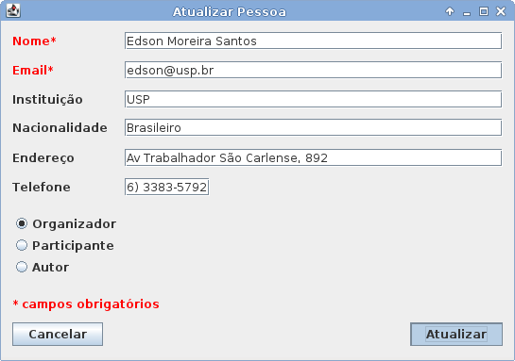

Faça as alterações nos dados e clique em “Atualizar”. Se tudo estiver correto uma mensagem de sucesso será mostrada.

Novamente, para a alterações nas outras entidades o processo é semelhante e intuitivo.

Para remover dados do sistema, escolha “Remover” no menu principal e em seguida a entidade desejada. O processo é muito parecido ao da atualização, será aberto uma janela de buscas na qual é possível buscar pelo que se deseja remover e então confirmar a operação.

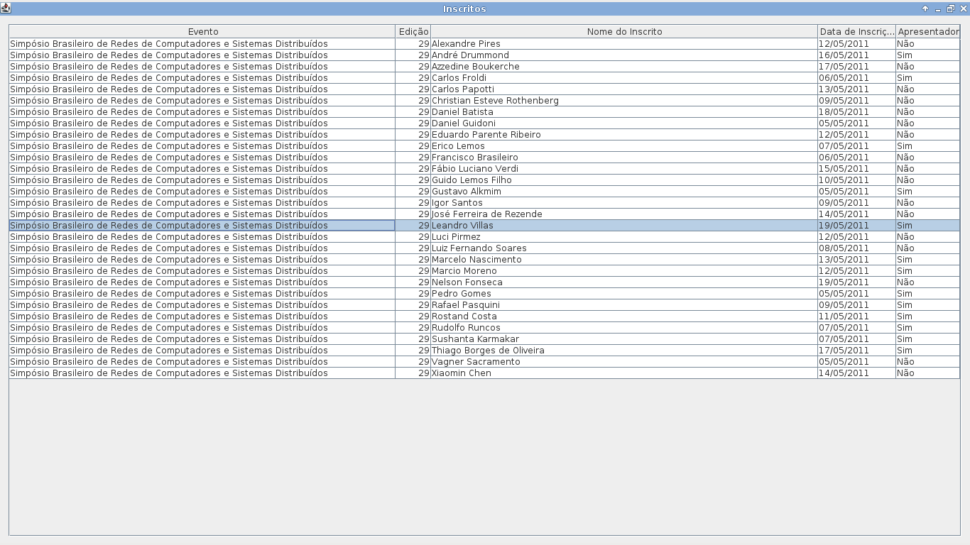
Por exemplo, escolhe-se “Inscrito” e faz-se uma pesquisa:

Clique no Inscrito que deseja remover e a seguinte tela de confirmação será aberta:

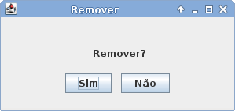

Confirme a operação e o Inscrito será removido.

Também temos a opção de geração de relatórios. Escolha “Relatórios” no menu principal e então um dos disponíveis, por exemplo “Relatório Geral”. A seguinte janela será aberta:

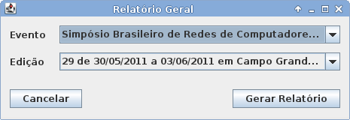

Escolha o evento e a edição e clique em “Gerar Relatório”. A seguinte janela resultado será apresentada:

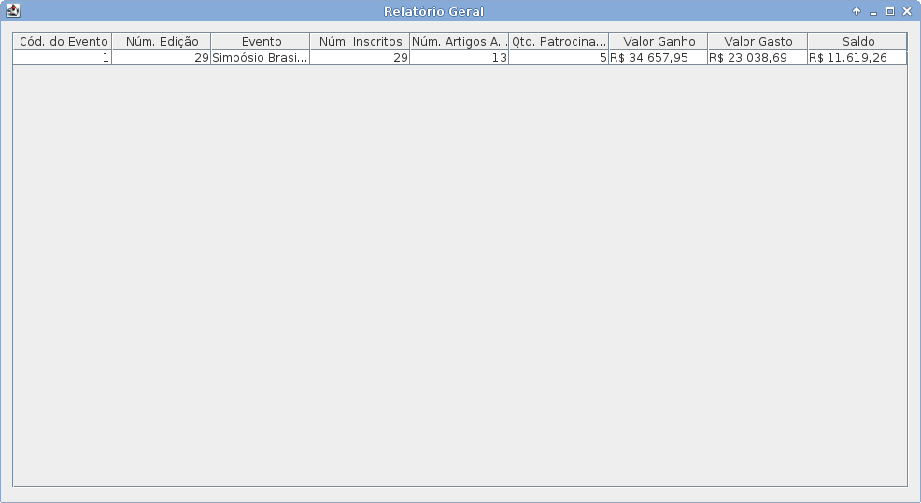

Por fim, temos o menu “Opções” que possui uma opção de debug pra desenvolvedores. Ao selecionar essa opção todos comandos SQL serão apresentados no terminal, caso esteja utilizando um terminal.

